**Link do projeto no GIT:**

[**https://github.com/rlavinas/ExoApi**](https://github.com/rlavinas/ExoApi)

**Tratativa usando JWT para autenticação e autorização do uso das APIs da ExoApi.**

**Tentando consultar a API (Atividades) sem autorização.**

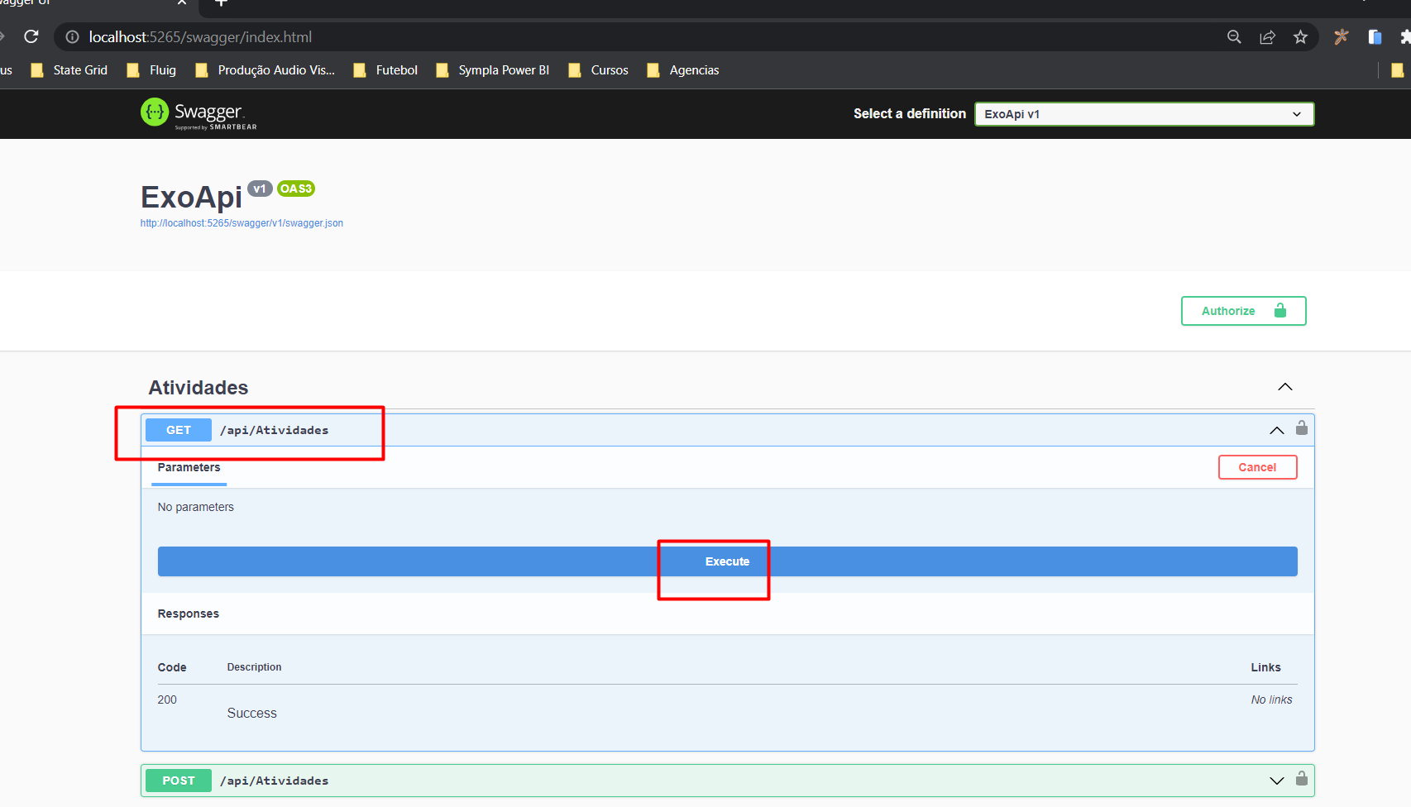

**Não autorizado.**

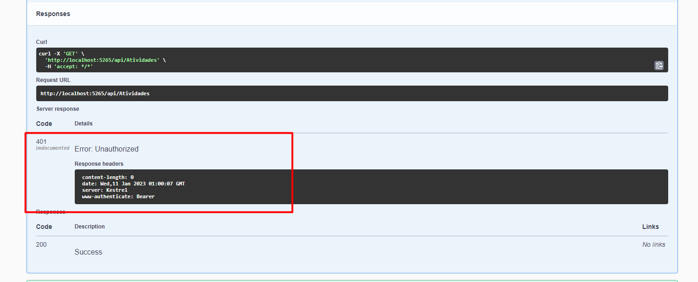

**Realizando login para buscar o token de autorização.**

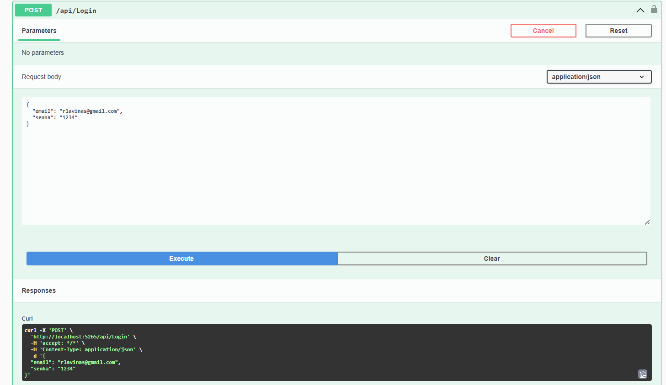

**Token retornado.**

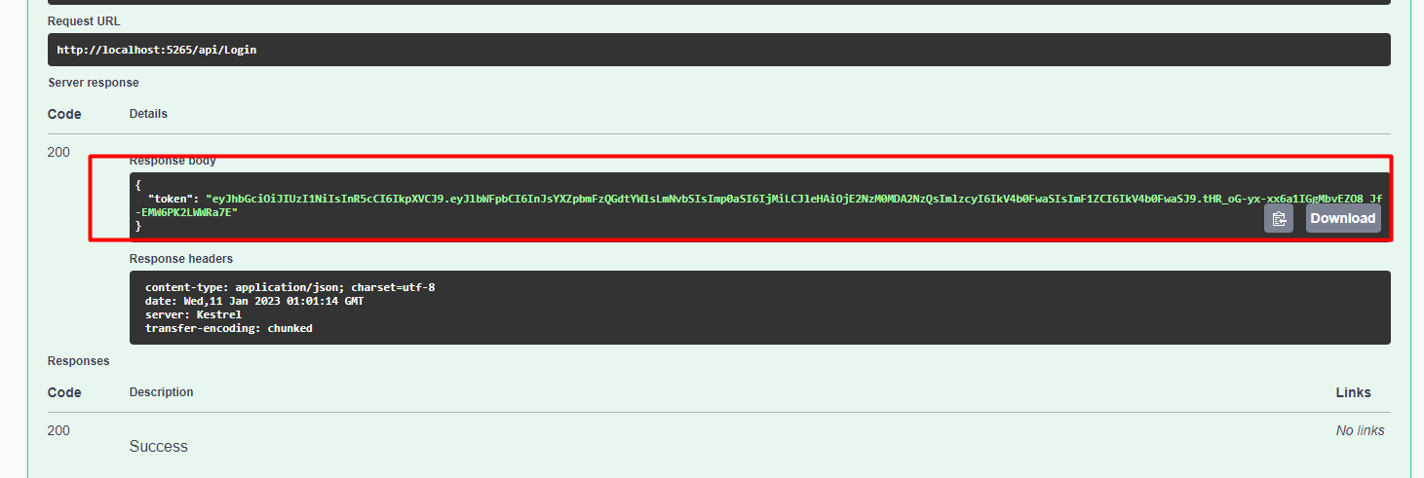

**Cadastrando token para permitir autorização no uso da API.**

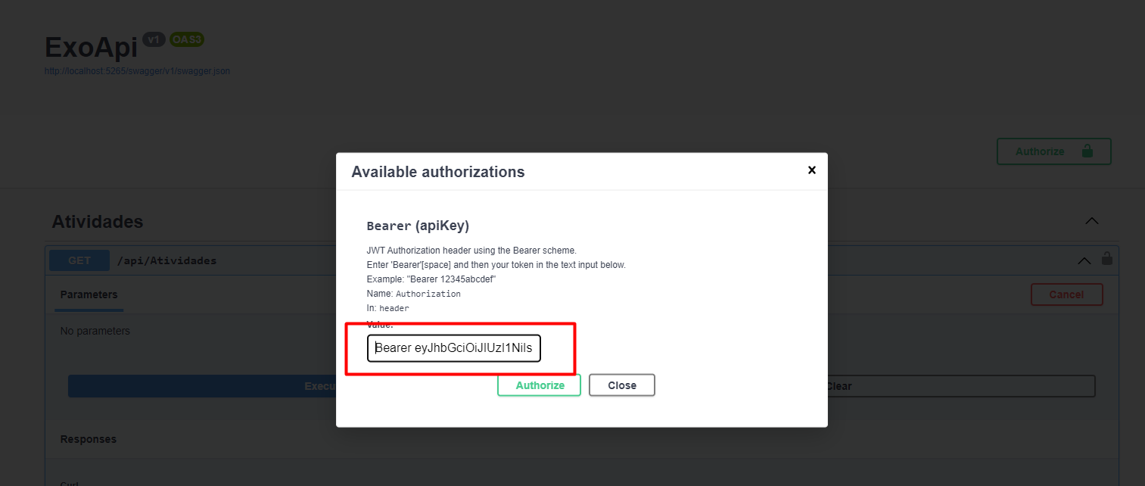

**API Atividades (Lista de Atividades do Projeto) retornando a lista com sucesso.**

